Návrh pravidel hry 5+1 a pedagogicko-organizační manuál pro starší přípravky, U10-U11
Motto: Hra patří dětem a je jejich nejlepším učitelem.

Cíle, aneb proč tato forma utkání
Cílem je:
- Učit děti hrát fotbal tím, že jej budou hrát v podmínkách a v prostředí, které odpovídají jejich postupně se měnícím tělesným a psychickým možnostem. Věkovým zvláštnostem musí být uzpůsobena hrací plocha, branky, míč, ale i pedagogické vedení dětí.
- Dostat nejmenší fotbalisty na hřiště a do hry, nikoliv do pozice náhradníků čekajících na to až budou smět hrát. Ve hře se potkávají momentálně lepší i horší hráči a vzájemně se potřebují k rozvoji svých herních možností.
- Úměrným počtem hráčů dosáhnout co největšího zapojení všech hráčů do hry, která dává šanci všem hráčům dát gól a učí je ve vyšší míře i orientaci před vlastní brankou.
- Držet světový trend převedení pozornosti hráčů, trenérů, rodičů a dalších diváků od počítání bodů k důležitějšímu pozorování, jak děti hrají, a k práci na jejich zlepšování.
- Celým systémem nabídnout lepší možnost získávat herní zkušenosti a zejména prožitky ze hry, které jsou motivací dětí k hraní fotbalu. Tato struktura motivace k fotbalu bude lépe odpovídat požadavkům na úspěch hráčů v dospělosti, což znamená i úspěch českého fotbalu v mezinárodním srovnání.

Nejdůležitější zásady vedení dětí ve hře
- Fotbal dětí není fotbalem dospělých a děti jsou důležitější než hra sama.
- Zaměřme pozornost v prvé řadě na to, jak děti hrají, co se jim daří a co nikoli. Povzbuzujme, chvalme, vysvětlujme, opravujme, ale nevylévejme si zlost.
- Stanovme si pravidla koučování pro sebe (trenéři) a stanovme je také pro rodiče, v duchu hesla: „Rodiče fandí, ale nekoučují!“. Tyto zásady náležitě vysvětlujme a dodržujme, neboť rodiče, trenéři i rozhodčí na výchově dětí spolupracují.
- Naučme děti hrát na více místech a v různých rozestaveních. Naučíme je tím i základům herní všestrannosti a rozvineme jejich tvořivé herní myšlení, což jsou základy úspěchu i ve světovém fotbalu.

Technické poznámky
- Pojmem „minihřiště“ je míněna hrací plocha tzv. „minihřiště“.
- Rozměry hřišť vycházejí z nejrozšířenějšího rozměru fotbalového hřiště v ČR, což je zhruba 60x100m. Variační rozpětí až +5m od níže uvedených rozměrů je akceptovatelné, ale jen při zachování bezpečnosti.
- Pokud je v textu použito slovo hráč, je tím myšlena i hráčka.
Tučně psaná jsou pravidla a požadavky, slabě jsou psány vysvětlivky a doporučení pro trenéry a rodiče. Neznamená to, že tučně vytištěný text je důležitější. Krátký text ke každé kategorii by měl trenér i rodič číst velmi pozorně a pochopit jeho záměry ve prospěch rozvoje malých hráčů.

soutěže a zveřejňování výsledků
- V dlouhodobých soutěžích či v systému turnajů je doporučeno nevést veřejné výsledkové listiny, nepřidělovat body, evidovat počet vstřelených a obdržených branek. Pokud bude vedena tabulka, pak je možné pořadí určovat dle vstřelených a obdržených branek.
Vysvětlení:
Toto kritérium je tedy pouze orientační a mělo by vést k omezení honby za výsledky za každou cenu, k předčasné specializaci hráčů na určité posty, přetěžování jedněch a nevyužívání jiných a tak podobně.
- Pokud je organizována dlouhodobá soutěž, mohou se kluby po půl roce či roce dle kvality odehraných utkání přihlásit do jiné (kvalitativně vyšší či nižší) soutěže, je-li založena a umožňuje-li to rozpis zmíněných soutěží.
Vysvětlení:
Nesmí být přeceňován význam toho, že když hráči hrají kvalitnější soutěž, automaticky se zlepšují rychleji, než v soutěži méně kvalitní. Optimální úroveň je vhodná pro rozvoj kvality dovedností, ale i pro psychosociální rozvoj, neboť učí hráče vyhrávat i prohrávat a učit se pomocí úspěchu i neúspěchu vyváženě.

Základní organizační ustanovení
Hráči 5+1:5+1
Hřiště 25x40m - 2 minihřiště na půlce
Branka 2mx5m, (3m-5m-tyče)
Čas 3x16-20min(max. 5min přestávky), 2x 25
Detaily jsou popsány v jednotlivých pravidlech

Pravidlo I: Počet hráčů a počet minitýmů
- Hraje se s 5 hráči v poli a brankářem, souběžně dva až tři minitýmy na dvou či více „minihřištích“. Tým, který nemůže přijet na utkání s dostatečným minimálním počtem hráčů (6-1hřiště, 12-2hřiště, 18-3 hřiště) může přesto utkání hrát na více „minihřištích“, pokud je možnost zapůjčení hráče soupeře. To je třeba domluvit se soupeřem, viz níže. Pokud je „minihřišť“ při utkání více než dvě, pak se minitýmy přesunují na jednotlivá minihřiště tak, aby se hrálo tzv. každý s každým.
Vysvětlení:
- Hráči jsou rozděleni do minitýmů dle počtu, aby pokud možno hráli všichni co nejvíce. To znamená, že při 13 hráčích jsou to dva minitýmy, s jedním střídajícím, který může nastupovat libovolně do obou minitýmů. Všem hráčům by měl klub zajistit při normálních podmínkách zhruba 2/3 hrací doby strávené ve hře, přičemž záleží vždy na okolnostech jako docházka, nadání hráče atd.
- Systém střídání a půjčování hráčů je třeba předem a průběžně vysvětlovat hráčům a rodičům. Zapůjčování je jedním z výchovných prvků nejmenších fotbalistů a trenér, rodiče a hlavně hráči se jím učí, že význam utkání spočívá zejména v dobře odvedeném výkonu. Doporučení v tomto směru je zapůjčovat hráče rovnoměrně a mít toto “zapůjčení“ předem připraveno den či více dnů před utkáním. Je možné i změnit zapůjčeného hráče v utkání. (Zásadní chybou by bylo mít vyhrazeného jednoho, či nějaké stálé hráče tzv. na půjčování. I těm momentálně lepším hráčům se hodí zkušenost změny v jednom z mnoha utkání.) Zapůjčený hráč a tým by si měli navzájem poděkovat, a pokud je to možné, pak je vhodné, aby trenér zapůjčeného hráče pochválil. Hráč umožnil větší herní dobu nejen sobě, ale i svým spoluhráčům. Krátké a pokud možno pozitivní hodnocení, má probíhat bezprostředně po utkání a případně „zapůjčení“ hráči je absolvují již se svým týmem.
Doporučení pro trenéry:
Rozdělení do minitýmů by nemělo přinášet stálé rozdělování na horší a lepší. Dlouhodobé dělení na dva vyrovnané minitýmy přináší více pozitiv, než varianta silnějšího a slabšího týmu a to jak z hlediska psychologického, tak i z hlediska učebně herního. Variantu „lepšího“ a „horšího“ minitýmu lze přesto občas využít, pokud se na tom trenéři obou týmů domluví, ale pak je třeba i dodržet, aby takové minitýmy hráli proti sobě.
2. Klesne-li počet hráčů týmu pod stanovený počet 6 (4+1), na jednom či obou „minihřištích“, lze v utkání pokračovat po dohodě trenérů s menším počtem hráčů. Početní znevýhodnění je akceptovatelné pouze o jednoho hráče. Pokud klesne počet hráčů družstva pod 6, může být hra ukončena na tom „minihřišti“ kde situace nastala, pokud trenér oslabeného družstva požádá rozhodčího o ukončení. Pro vyrovnání sil a zachování standardních podmínek je možné si se souhlasem soupeře zapůjčit jeho hráče. Zapůjčení musí být uvedeno v poznámce zápisu o utkání. Pokud se při turnaji zápisy o utkání nevedou, není zapůjčení evidováno.
3. Hráč může být dočasně vyloučen na 2 min, či do konce třetiny dle míry provinění. Jeho místo smí zaujmout další hráč. Hráč bude vykázán ze hřiště ústně bez ukázání červené karty. Pokud by vyloučením klesl počet hráčů pod předepsaný stav, je možné hrát dočasně o jednoho hráče méně.
Vysvětlení:
Pokud by se jednalo o vyloučení do konce třetiny pro velmi hrubé porušení pravidel a šlo by o delší časový úsek, (déle než 5 min) pak je možné si po domluvě hráče zapůjčit od druhého týmu, nebo zmenšit počet hráčů na obou stranách.
Doporučení trenérům:
Vyloučenému hráči a přestupku by měla být věnována pozornost osobní domluvou při utkání, ale i klidnou formou o přestávce či po utkání před kolektivem, neboť jde především o výchovu. V ideálním postupu uvědomování si hráče svého jednání jako chyby, by měla být omluva hráče trenérovi, ale později, když se postup stane známým, tak i omluva před spoluhráči.

Pravidlo II: Velikost, počet a rozmístění hřišť, rotace minitýmů
- „Minihřiště“ 25x40m, 2 minihřiště na půlce, případné další na druhé polovině. „Minihřiště“ je vymezeno postranními čárami velkého hřiště, čárami jiné barvy, nebo pomocí nízkých met, barevně odlišených v místech vymezujících PÚ a půlku hřiště. Mety rozmístíme s rozestupem do 4 m, aby hráčům dostatečně ukazovaly, kde je hranice hřiště.
- PÚ je vymezeno pomyslnou čárou ve vzdálenosti 5,5m, od brankových čar „minihřišť, přes celou šířku „minihřiště“ a na postranních čárách, barevně odlišenými metami, nebo i přídavnými metami či praporky ve vzdálenosti 0,75-1m od čáry „minihřiště“. K vymezení lze využít prodlouženou čáru brankového území velkého hřiště, Posunuté mety jsou průběžně opravovány určenými osobami, kromě hráčů.
Doporučení: opravování posunutých met zajišťují členové realizačních týmů, rozhodčí, určení pomocníci z řad rodičů a podobně. Vzhledem k pomyslným čarám je třeba, aby rozhodčí i trenéři přistupovali k různým omezením vyplývajícím z pravidel (např. malá domů) s citem.
- Minihřiště jsou rozmístěna na polovině fotbalového hřiště dle obrázku.

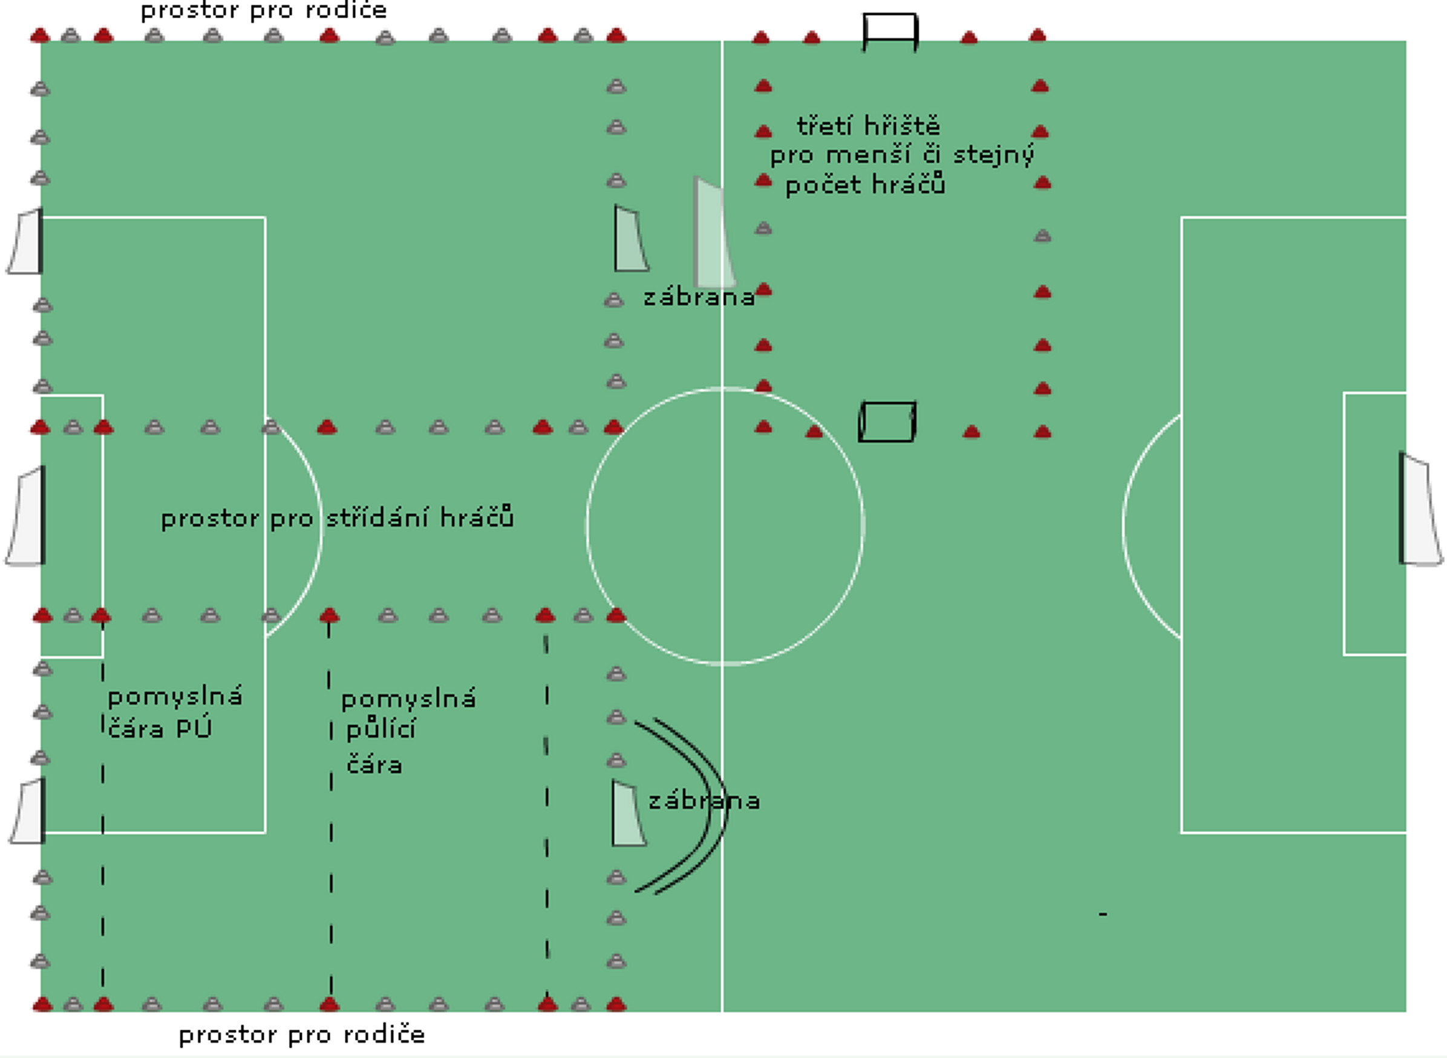

Je vhodné využít stálých čar hřiště fotbalu v rozích hřišť, ale minihřiště nesmí zasahovat až ke konstrukci stacionárních branek! V případě, že je tyč stacionární velké branky blíže než dva metry od čáry minihřiště, musí být zajištěna „vyměkčením“ proti nárazu alespoň do výše 1,5m.
- Paralelní „minihřiště“ musí od sebe být vzdálena minimálně 2m. V případě třetího „minihřiště“ postaveného za koncovou čarou jednoho z „minihřišť“, musí být prostor bezprostředně za brankou zajištěn proti přelétnutí vystřelených míčů do třetího „minihřiště“, nebo musí být „minihřiště“ od sebe v dostatečné vzdálenosti.
- Utkání probíhá na „minihřištích“ současně, týmy se na nich střídají po ukončení poločasů či třetin. Pokud jde o dvě „minihřiště“ a rozdělení na třetiny, jedna dvojice minitýmů spolu hraje 2x.

Pravidlo III: Velikost a počet branek
- Branky jsou v rozměru 2x5m na obou minihřištích. Není nezbytně nutné mít stejně vypadající branky na obou (více) „minihřištích“. V případě více než dvou „minihřišť“ je možné branky udělat z tyčí, při čemž výška branky je 1,8 - 2m a šířka 3 - 5m.
Vysvětlení:
Tyto rozměry jsou stále nadsazeny oproti rozměrům pro dospělé hráče, a přináší vyšší možnost pro vstřelení gólu vzhledem k výšce branky. To je důležité pro hráčský rozvoj, zejména v dětských a mládežnických kategoriích. Brankáři by se měli v těchto kategoriích střídat s hráči v poli.
- Rozměry tyčových branek je možné upravit po dohodě trenérů vzhledem k biologickému věku a dovednostem hráčů. K postavení tyčových branek je možné využít pomůcek (provaz, lepicí páska atd.) To jak při využití „zapichovacích tyčí“, tak třeba při zmenšení větších branek na požadovaný rozměr. Je možné také využít branek podomácku vyrobených, pokud s tím souhlasí trenéři obou týmů a branky splňují podmínky bezpečnosti. To se týká, zejména zabezpečení proti pádu branky na hráče, a zranění se o ostré hrany či výčnělky, které na brankách nesmí být.)
- Pokud jsou pro utkání použity branky z projektu „bezpečná branka“, je na nich možné použít reklamu dle specifikace zmíněného projektu. Nepřípustná je reklama na cigarety, alkohol, hazardní hry, sázkové společnosti a erotiku.
Vysvětlení:
Branky z projektu „bezpečná branka“ jsou z kompozitního materiálu a jsou velmi nesnadno převrátitelné, takže je není třeba kotvit. Projekt „bezpečná branka“ podporuje bezpečnost prostředí mládežnického fotbalu, a předpoklad je, že branky budou klubům darovány.

Pravidlo IV. Hrací doba
- Čas hry je 2x25 min, s 10 minutovou přestávkou Pokud se trenéři dohodnou, že ani jeden tým nebude odcházet na přestávku do šaten, pak je možná i dohoda na kratším trvání přestávky, minimálně však 5 min.
- Čas hry je 3x16min. s 5 minutovými přestávkami bez odchodu do kabin. V případě dohody trenérů lze hrát až 3x20 min, pokud to dovoluje dostatek hráčů (minimálně 1 střídající na „minihřiště“) a není-li sestaveno třetí minihřiště. U turnajů, kde je hráno více utkání za den, je možné volit jinou časovou organizaci hry.
Vysvětlení a doporučení:
- Pokud jsou týmy 5+1 bez střídání bude hrací doba 3x16 min.
- V případě dohody trenérů lze čas hry stupňovat takto: Pokud budou 1-2 hráči na střídání a týmy nedovedou sestavit týmy na více „minihřišť“, pak se hraje 3x18min.
- Jestliže zbývá pro střídání alespoň 6 hráčů každého týmu, je vhodné sestavit další „minihřiště“ a hraje se 3x16min.
- Pokud trenéři cítí dobrou kondici hráčů a dohodnou se, pak je možné hrát i 3x20min.
- Střídání je doporučeno provádět v půlce třetiny a nechat hráče hrát delší čas, aby pronikl do hry. Viz dále pravidlo VII.

Pravidlo V: Míč
V kategoriích U10 – U11 se hraje s míči o velikosti 3, hmotnost: 250-310g, obvod: 57-62cm
nebo míči velikosti č. 4 (hmotnost 290-390g, obvod 63-66 cm)

Vysvětlení:
Obecně jde o to, aby hráči měli možnost míč ovládat použitím jemnějších struktur řízení pohybu (koordinace) a ne se ho snažit pouze silou ukopnout, což je pro rozvoj technických dovedností s míčem zhoubné. Pro trénink i utkání je doporučeno při zvolení míče č. 4 použít variantu odlehčený. (hmotnost 290-320g)

Pravidlo VI.: Pozdrav před a po utkání
Před i po skončení utkání se hráči pozdraví hokejovým způsobem (ruce si podají, nebo si plácnou všichni hráči).
Doporučení:
Nejlepším příkladem pro hráče je, pozdraví-li se před i po utkání stiskem ruky i členové realizačních týmů.

Pravidlo VII: Střídání hráčů
Střídání je opakované a lze je provádět pouze v přerušené hře. Hráč, který byl vystřídán, se smí v témže utkání znovu vrátit na hrací plochu a zúčastnit se další hry. Střídání se týká všech hráčů uvedených v zápise o utkání. Střídání hráčů musí být oznámeno rozhodčímu a při přerušení hry se provede co nejrychleji, aby nedocházelo k promarňování doby hry. Hráči, kteří jdou na hrací plochu, musí být připraveni u lavičky pro příslušníky družstva v prostoru technické zóny a hráči, kteří z hrací plochy odcházejí, ji mohou opustit kdekoliv, tedy i na opačné straně hrací plochy, za brankou apod. Není omezen celkový počet střídání, ani počet střídání jednoho hráče, vyměněný hráč se může zapojit do hry kdykoliv výše uvedeným způsobem. Za správné provádění výměny hráčů i jejich správný počet na hrací ploše zodpovídá trenér, či vedoucí družstva. V případě, že rozhodčí zjistí vyšší počet hráčů z jednoho týmu na hrací ploše, hru přeruší (pokud neuplatní výhodu ve hře) a upozorní trenéra, aby přebývající hráče odvolal z hrací plochy. Hru naváže NVK v místě, kde byl míč v okamžiku přerušení hry. Pokud byl uvnitř PÚ, pak je rozehra z hranice PÚ. V utkání hraném souběžně na více „minihřištích“, je střídáním možné hráče posunout na jiné „minihřiště“
Doporučení trenérům:
- Principielně jde o to nechat hráče využít plně hrací dobu ke hře a střídat je v případě, že nelze sestavit „minihřiště“ tak, aby všichni hráli celou dobu utkání. Vhodné je střídat v předem určeném čase (polovina třetiny), nebo v čase kdy se hráč málo zapojuje do hry. Při střídání hráčů na jiný post je dobrá krátká motivace (odpovídající věku) k úkolům nové pozice. Z hlediska orientace na herní prostor není příliš vhodné posouvat hráče na jiné místo v sestavě během jedné třetiny, pokud to hráči činí obtíže. Význam pozice, na které hráč hraje, se zvyšuje se stoupajícím věkem, ale ve starší přípravce není centrem pozornosti a trenéři by se neměli příliš soustředit na rozestavení, ale hlavně na individuální výkon ve hře.
- Nestřídejme chybujícího hráče, střídání není trestem za chybu. Chybovat je přirozené a děti se chybami učí. Pokud není možné dosáhnout současného zapojení všech hráčů, je střídání dle bodu 2. doporučeno provádět v půlce třetiny z důvodu dostatečného vniknutí hráčů do hry. Jestliže budeme střídat hráče po krátkých časových úsecích, omezujeme tak fyzickou i duševní účast hráčů ve hře a trénujeme jiné fyziologické mechanismy.
- Hráči v brance - brankáři se i v této kategorii střídají dle rozhodnutí trenéra, pokud možno takovým způsobem, aby všichni hráči strávili v brance nějaký čas, přičemž může a má být dáván delší čas hráčům, kteří se do této role chtějí dostávat bezvýhradně. Důvodem takového střídání je všestranný hráčský rozvoj všech dětí. Přestože zde můžeme již vidět jasné sklony k pozici brankáře, je důležité, aby se takový hráč dostával pravidelně do hry. Hráči v brance mohou chytat s rukavicemi či bez nich. Zdůvodněním chytání bez rukavic je získávání většího citu pro míč a získávání odolnosti proti úderu míče. Zdůvodnění pro chytání s rukavicemi je otupování strachu z bolestivého zásahu do rukou a přibližování se vzorům z dospělého fotbalu. S těmito motivacemi musí být nakládáno citlivě s přihlédnutím, co dítě chce a co jsou rodiče ochotni podporovat.
Pravidlo VIII: Zakázaná hra
Hraje se podle pravidla 12 pravidel fotbalu s těmito odchylkami:
- Pokud je zahrána “malá domů“nohou, brankář ji nesmí chytit rukama. Pokud brankář chytí rukou „malou domů“ od svého spoluhráče, bude tým potrestán nepřímým volným kopem z hranice PÚ na vertikální linii přestupku.
- Pokud se dotkne míče brankář rukou opětovně po té, co jej z rukou pustil, aniž by se mezitím někdo jiný míče dotknul, je tým potrestán nepřímým volným kopem z hranice PÚ na vertikální linii přestupku.
- Brankář musí po jakémkoliv chycení míče dát míč do 6 vteřin na zem, nebo rozehrát. Pokud by dle rozhodčího držel brankař míč v rukou déle, vyžádá si rozhodčí míč a podá jej druhému týmu na půlku hřiště. Míč musí být podán volnému hráči, tak aby ho nedostal do zjevné nevýhody.
Doporučení pro rozhodčí:
Rozhodčí má přistupovat k časovému limitu s tolerancí. Sáhnout k odebrání míče je vhodné, pouze pokud brankář zjevně úmyslně, či opakovaně s rozehráním otálí. Trenéři by měli hráče učit rozehrát co nejrychleji a nečekat do šesté vteřiny, což je občas tendencí dětí a po té zmatkují. Trenér dbá v tréninku na to, aby rozehrání umožnili spoluhráči svým pohybem.
- Odehraje-li brankář ze svého pokutového území mimo něj míč nohou, musí jím zahraný míč dopadnout na vlastní polovinu „malého hřiště“, nebo se míče musí dotknout na vlastní polovině jiný hráč dříve, než míč přejde půlící čáru. Tato podmínka platí i pro ostatní hráče ve vlastním pokutovém území, byl-li míč před tím ze hry (při rozehrání standardní situace). Porušení pravidla je trestáno nepřímým volným kopem z pomyslné půlící čáry v místě, kde ji míč přešel. Rozhodčí může uplatnit pravidlo o ponechání výhody ve hře soupeři. V rozehrání míče rukou není brankář omezen.
Vysvětlení:
Snaha je zamezit pouhému nakopávání míče dopředu, ale zároveň dát možnost snaze o rychlé a přímočaré rozehrání rukou, které samo není tak dlouhé, aby potlačovalo kombinační hru. Nepřípustná je i varianta, že brankář nadhodí míč vedle stojícímu spoluhráči a ten vykopává přes půli. Jakmile brankář opustí pokutové území, je na něj z pohledu pravidel nahlíženo jako na hráče v poli.
Doporučení:
Trenéři by měli učit své hráče, že pokud brankář soupeře chytí míč do ruky, mají opustit pokutové území.
- Při nesportovním chování či hrubém zákroku může rozhodčí hráče dočasně vyloučit na 2 min, či do konce třetiny dle míry provinění. Hráč bude vykázán ze hřiště ústně bez ukázání červené karty. Jeho místo smí zaujmout další hráč. Pokud by vyloučením klesl počet hráčů pod předepsaný stav, je možné přesunout hráče z druhého „minihřiště“, nebo hrát dočasně o jednoho hráče méně. Hra bude navázána nepřímým volným kopem v místě přestupku.
Vysvětlení:
Pokud by se jednalo o vyloučení do konce třetiny pro velmi hrubé porušení pravidel a šlo by o delší časový úsek, (déle než 5 min) pak je možné si po domluvě hráče zapůjčit od druhého týmu, nebo zmenšit počet hráčů na obou stranách. Vyloučenému hráči a přestupku by měla být věnována pozornost o přestávce (osobní domluvou, ale i před kolektivem), neboť jde především o výchovu dětí.

Pravidlo IX: Standardní situace
- Vhazování. Platí ustanovení pravidla 15 Pravidel fotbalu s těmito odchylkami:
To, zda je míč v autu, je rozhodčím posuzováno pokud možno přesně, ale pokud má hráč snahu míč dostihnout a není zřetelné, zda se mu to zcela povedlo, nechává rozhodčí pokračovat ve hře. Nejbližší bránící hráč má být dva metry od vhazujícího či vyjíždějícího hráče.
Vysvětlení:
Tato benevolence přispívá k plynulosti hry a ke snaze bojovat o každý míč. Přesně posoudit nepřesné vymezení hřiště by bylo samo o sobě obtížné.
Doporučení rozhodčím:
Pokud chce rozhodčí hráče clonícího rozehrání autu odkázat dále, je vhodné říci počet kroků dozadu. 2m~4kroky
- Kop z rohu. Platí ustanovení pravidla 17 Pravidel fotbalu.
Doporučení trenérům:
Je vhodné stále dbát na to, aby do prostoru zakončení útočníci nabíhali, nikoli aby tam před rozehráním stáli.
- Kop od branky. Platí ustanovení pravidla 17 Pravidel fotbalu s těmito odchylkami:
Kop od branky se provádí tak, že míč bude umístěn před branku ve vzdálenosti asi 2 m od brankové čáry. Hráči mohou po kopu od branky svého týmu převzít míč v PÚ a po té smí být v pokutovém území bráněni. Hráči soupeře jsou při kopu od branky mimo PÚ. Při hře v hale, kde nebude odpovídající vymezení PÚ, dohlíží rozhodčí na to, aby bránící hráči byli vždy za pomyslnou čárou PÚ po celé šířce hřiště.
Kopem od branky není možné překopnout pomyslnou polovinu bez doteku spoluhráče či dopadu míče na zem na vlastní polovině, viz p.VIII. bod 4.
Vysvětlení:
Kop od branky se měří zhruba čtyřmi kroky brankáře od brankové čáry, Rozhodčí dohlíží spíše než na vzdálenost na to zda hráči soupeře jsou za hranicí PÚ. Umožnit rozehrát hráčům umožní lépe dostat míč do kombinační hry a předchází tak pouhému nakopávání vpřed.
- Volný kop. Platí ustanovení pravidla 13 Pravidel fotbalu s těmito odchylkami:
Při provádění volných kopů musí být hráči soupeře nejméně 5 m od místa přestupku.
Doporučení trenérům:
Pro rozvoj tvořivosti a technické dovednosti hráčů je doporučeno volit i rozehrávání volných kopů, nejen nechat nejvyspělejšího hráče střílet ze všech prostor, či spíše nějak dopravit míč před branku do houfu hráčů.
- Pokutový kop. Platí ustanovení pravidla 14 Pravidel fotbalu s těmito odchylkami:
Pokutový kop je nařízen za porušení pravidla 12 pravidel fotbalu v prostoru PÚ a je zahráván ze vzdálenosti 7 m. Při pokutovém kopu je v brance hráč, který byl v momentě přestupku na postu brankáře.
Doporučení:.
Pokutové kopy je možné zařadit po utkání jako zpestření a brankáře přitom střídat obdobně jako střílející.

Pravidlo X: Výsledek utkání, rozhodčí
- Rozhodčí nemusí být delegován svazem a zavádí se povinnost každého týmu mít svého „oddílového rozhodčího“. Na každé utkání každý tým zajistí tolik „oddílových rozhodčích“, aby byli schopni obsáhnout polovinu počtu „minihřišt“. Při třech „minihřištích“ zajistí dva rozhodčí domácí tým, pokud nedojde k jiné domluvě. Utkání řídí a eviduje jako celek hlavní rozhodčí, z domácího týmu. Ve výjimečném případě může být hlavním rozhodčím i jeden z trenérů (asistentů). Na druhém či dalších „minihřištích“ utkání řídí oddíloví rozhodčí, kteří po třetinách hlásí hlavnímu rozhodčímu a trenérům průběžné stavy.
Doporučení trenérům:
Doporučuje se, aby se role hlavního rozhodčího raději zhostil někdo z funkcionářů, či způsobilých rodičů a trenéři se měli tak možnost starat o hráče.
- Výsledky jednotlivých třetin, či poločasů se sčítají, což tvoří celkové skóre utkání. Toto platí i v tom případě, že za každý minitým hrál nejvýše jeden hráč soupeře. Pokud bylo v jednom z minitýmů více hráčů soupeře, výsledky tohoto minitýmu se nezapočítávají. Pokud není možné obsadit proškolenými oddílovými rozhodčími více než dvě „minihřiště“ a zaznamenat tedy celkový výsledek, sčítají se pouze dvě „minihřiště“ s rozhodčími. Celkový výsledek je dán součtem gólů na jednotlivých „minihřištích“.
Hra na třetím „minihřišti“ je výjimečně možná i bez proškoleného oddílového rozhodčího, s jiným dobrovolným rozhodčím.
Vysvětlení:
1. Tento model nabízí z jedné strany možnost hrát co nejvíce hráčům i za cenu zapůjčení hráčů soupeře, z druhé strany by měl motivovat kluby k hledání vyššího a vhodného počtu vlastních hráčů. Hráči by měli být v klubech, kde dobře trénují a dostávají pravidelně příležitost hrát.
2. Snaha mít vždy dostatečný počet proškolených oddílových rozhodčí je v zájmu všech, ale pokud se výjimečně stane, že nebude možné obsadit takovými lidmi všechny „minihřiště“, pak je vhodnější varianta nechat hráče hrát s dobrovolným rozhodčím, než je střídat.
- Utkání mohou řídit jako rozhodčí i oddílový rozhodčí starší 15 let. Za vyplnění a odeslání zápisu je v tomto případě zodpovědný domácí tým. Pokud dojde v řízení utkání ke kritické situaci, která hrozí tím, že by ji nezletilí rozhodčí nezvládl (rozepře rodičů, trenérů, hráčů atd.) pomůže řešit nastalý problém funkcionář domácího oddílu. Pokud je přítomen licencovaný rozhodčího, řešení přebírá on.
Vysvětlení:
Možnost zapojit do rolí rozhodčích již patnáctileté je výrazně výchovným prvkem fotbalové společnosti a mělo by to přinášet ohleduplnější chování diváků, ale i pronikání těchto mladých hráčů do jiného pohledu na hru.
- Oddílový rozhodčí musí znát v této kategorii používaná pravidla minifotbalu, za což odpovídá tým. Vedoucí či trenér týmu průběžně kontroluje, proškoluje a domlouvá účast oddílových rozhodčích.
Doporučení rozhodčím:
Rozhodčí zasahuje do hry pouze v jasných případech. Pokud hra plyne, nepřerušuje ji. Viz. jednotlivá pravidla.
Doporučení rozhodčím:
Role rozhodčího v kategorii přípravek je významně výchovná a měl by tedy důrazně dbát na principy chování fair-play a spolupracovat na tomto s trenéry. Pokud se není možné domlouvat s trenéry ve vyhrocených situacích, pak je třeba vždy pracovat na uklidnění situace. K tomuto mohou rozhodčí na paralelních „malých hřištích“ využít i vzájemnou poradu a přerušit za tímto účelem hru na obou hřištích.
Doporučení trenérům:
Výchovný význam utkání pro mladé hráče, učení se respektu k autoritě rozhodčího a bezvýhradné přijímání jeho výroků, je zároveň způsobem, jak se hráči učí soustředit na hru a vlastní výkon.

Pravidlo XI: nevhodné chování funkcionářů a diváků
  - Diváci mají zákaz vstupu na hřiště a zůstávají v prostorech vyhrazených pro diváky. V případě nevhodného chování diváků či členů realizačních týmů, následují tři kroky jednání rozhodčího směrem k aktérům nevhodného chování:
- Vyzve aktéry klidnou formou uklidnění, popřípadě požádá vedoucí či trenéry, aby s uklidněním situace pomohli.
- Vykáže aktéry z prostorů určených pro diváky u „malého hřiště“. V případě, že je prostor pro diváky bezprostředně u čar „malého hřiště“, vykáže aktéry do vzdálených prostor a požádá pořadatele o zajištění požadavku.
Vysvětlení:
Vzdálené prostory jsou takové, odkud není možné ovlivňovat dění na hřišti fyzickou přítomností či křikem.
- Ukončí utkání 0:3 v neprospěch týmu, jehož fanoušci či funkcionáři se zjevně nevhodně chovali a vše uvede do zápisu o utkání. V případě, že nelze zjevně určit, ke kterému týmu aktéři nevhodného chování náleží, nebo se toto děje oboustranně, pak končí utkání 0:0.
  - V případě, že týmy nesouhlasí s postupem rozhodčího, uvedou to v zápisu o utkání a dále se postupuje dle platného disciplinárního řádu.
Doporučení pro rozhodčí a trenéry:
Trenéři i rozhodčí mají spolupracovat na vedení utkání v duchu fair play a musí si uvědomovat, že jakékoliv stupňování napětí je škodlivé pro výchovu hráčů, kvůli kterým tam všechny organizačně činné osoby jsou. Směrem k řešení problému a uklidnění situace by tedy měli komunikovat jako partneři především rozhodčí a trenéři.

Souhrnná doporučení trenérům
- Trenéři se dohodnou před utkáním, kolik hráčů bude mít tým na utkání k dispozici, dle toho je pak možné navýšit počet „minihřišť“ a připravit oddílové rozhodčí. Cílem je, aby hráli pokud možno všichni hráči bez střídání. Je vhodné udělat možné dohody již den před utkáním. (kolik hráčů-tolik hřišť-tolik rozhodčích)
- Je vhodné, když si trenéři vedou průběžné zápisky se střídáním, aby věděli jak dlouho a kde, který hráč během utkání hrál. To by mělo vést k většímu přehledu a snadnějšímu a spravedlivějšímu přístupu k hráčům. (Je možné k tomu využít i další osoby - vedoucí, rodič…) V této souvislosti je vhodné dát možnost rodičům, či jiným dobrovolníkům spolupracovat v celém tréninkovém procesu s trenérem, což znamená stanovit systém spolupráce a pravomocí, které se samozřejmě s narůstající zkušeností mohou měnit.
- Hodnocení výkonu, je doporučeno provést bezprostředně po utkání. Důležitou součástí hodnocení je i motivace na příště a to zejména pokud se nedařilo. „Zapůjčení“ hráči hodnocení absolvují již se svým týmem, ale pokud trenér může pochválit půjčeného hráče, je vhodné to udělat před jeho odchodem, aby to slyšel.(Viz. VII. hráči a střídání, bod 4.)
- Rozestavení a související pedagogická doporučení:
Význam pozice, na které hráč hraje, se zvyšuje se stoupajícím věkem, ale ve starší přípravce není centrem pozornosti a trenéři by se neměli příliš soustředit na rozestavení, ale hlavně na individuální výkon ve hře.
- Typy rozestavení
trenéři mají možnost volit v těchto základních variantách
středové varianty s hráči uprostřed (1-3-1,2-1-2, 2-2-1)
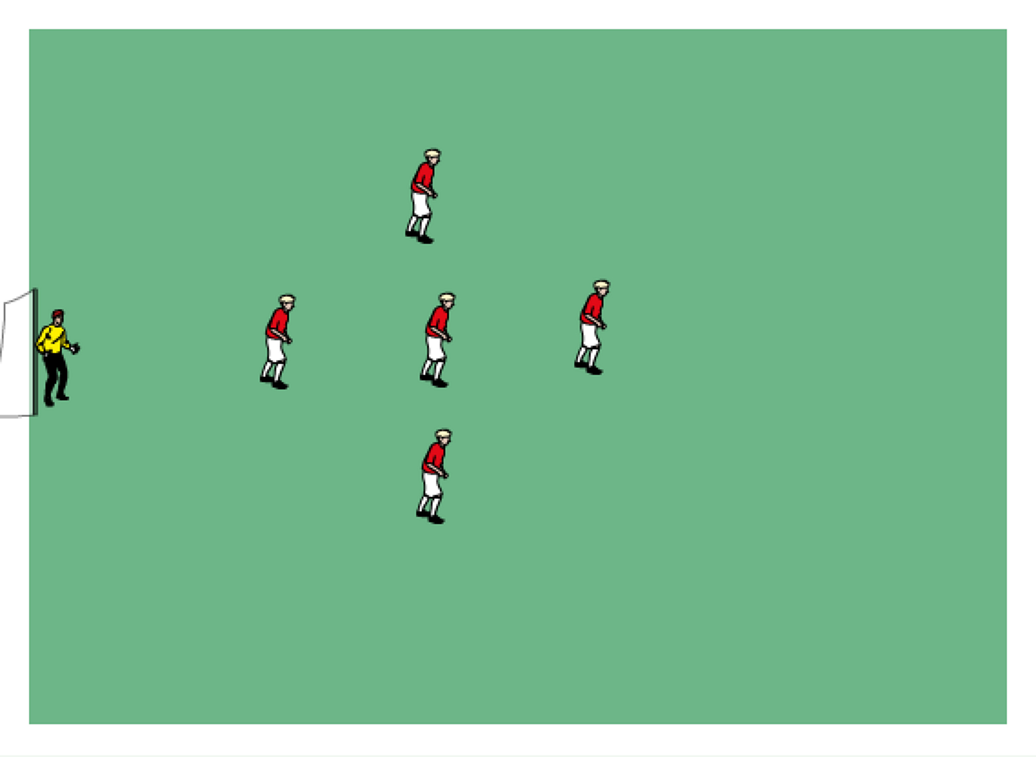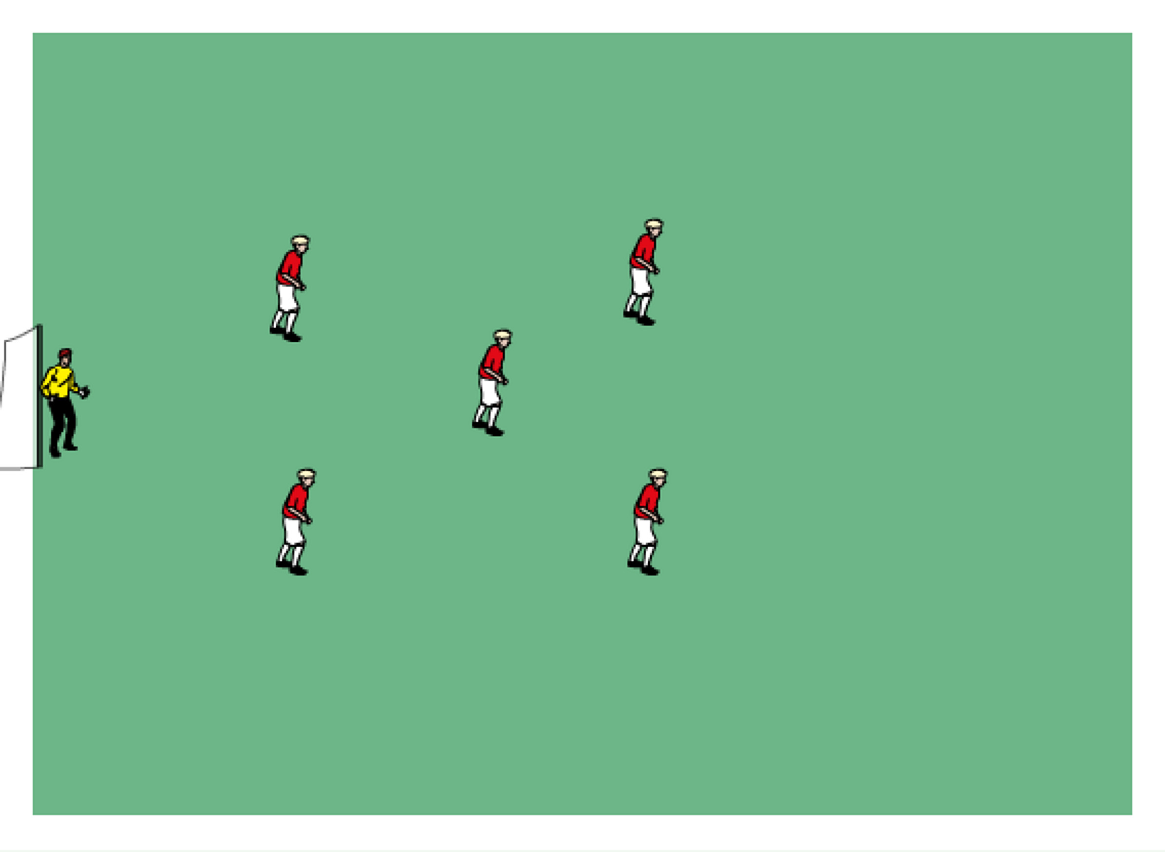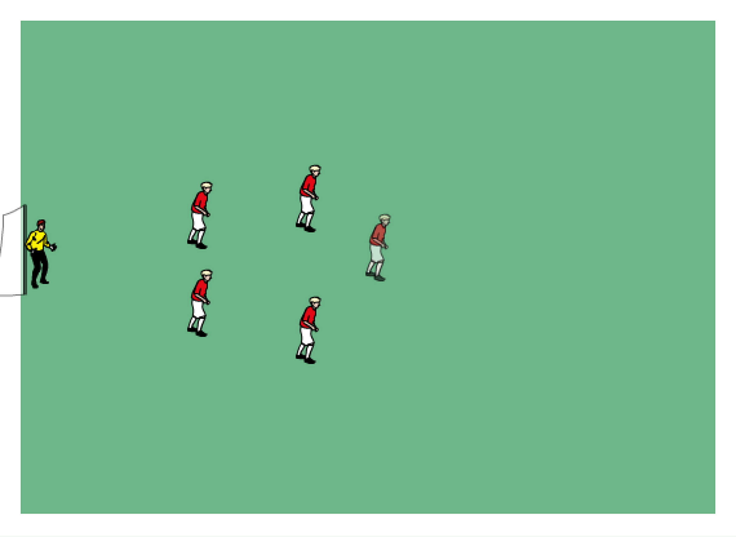
bez hráčů střední řady: 3-2, 2-3
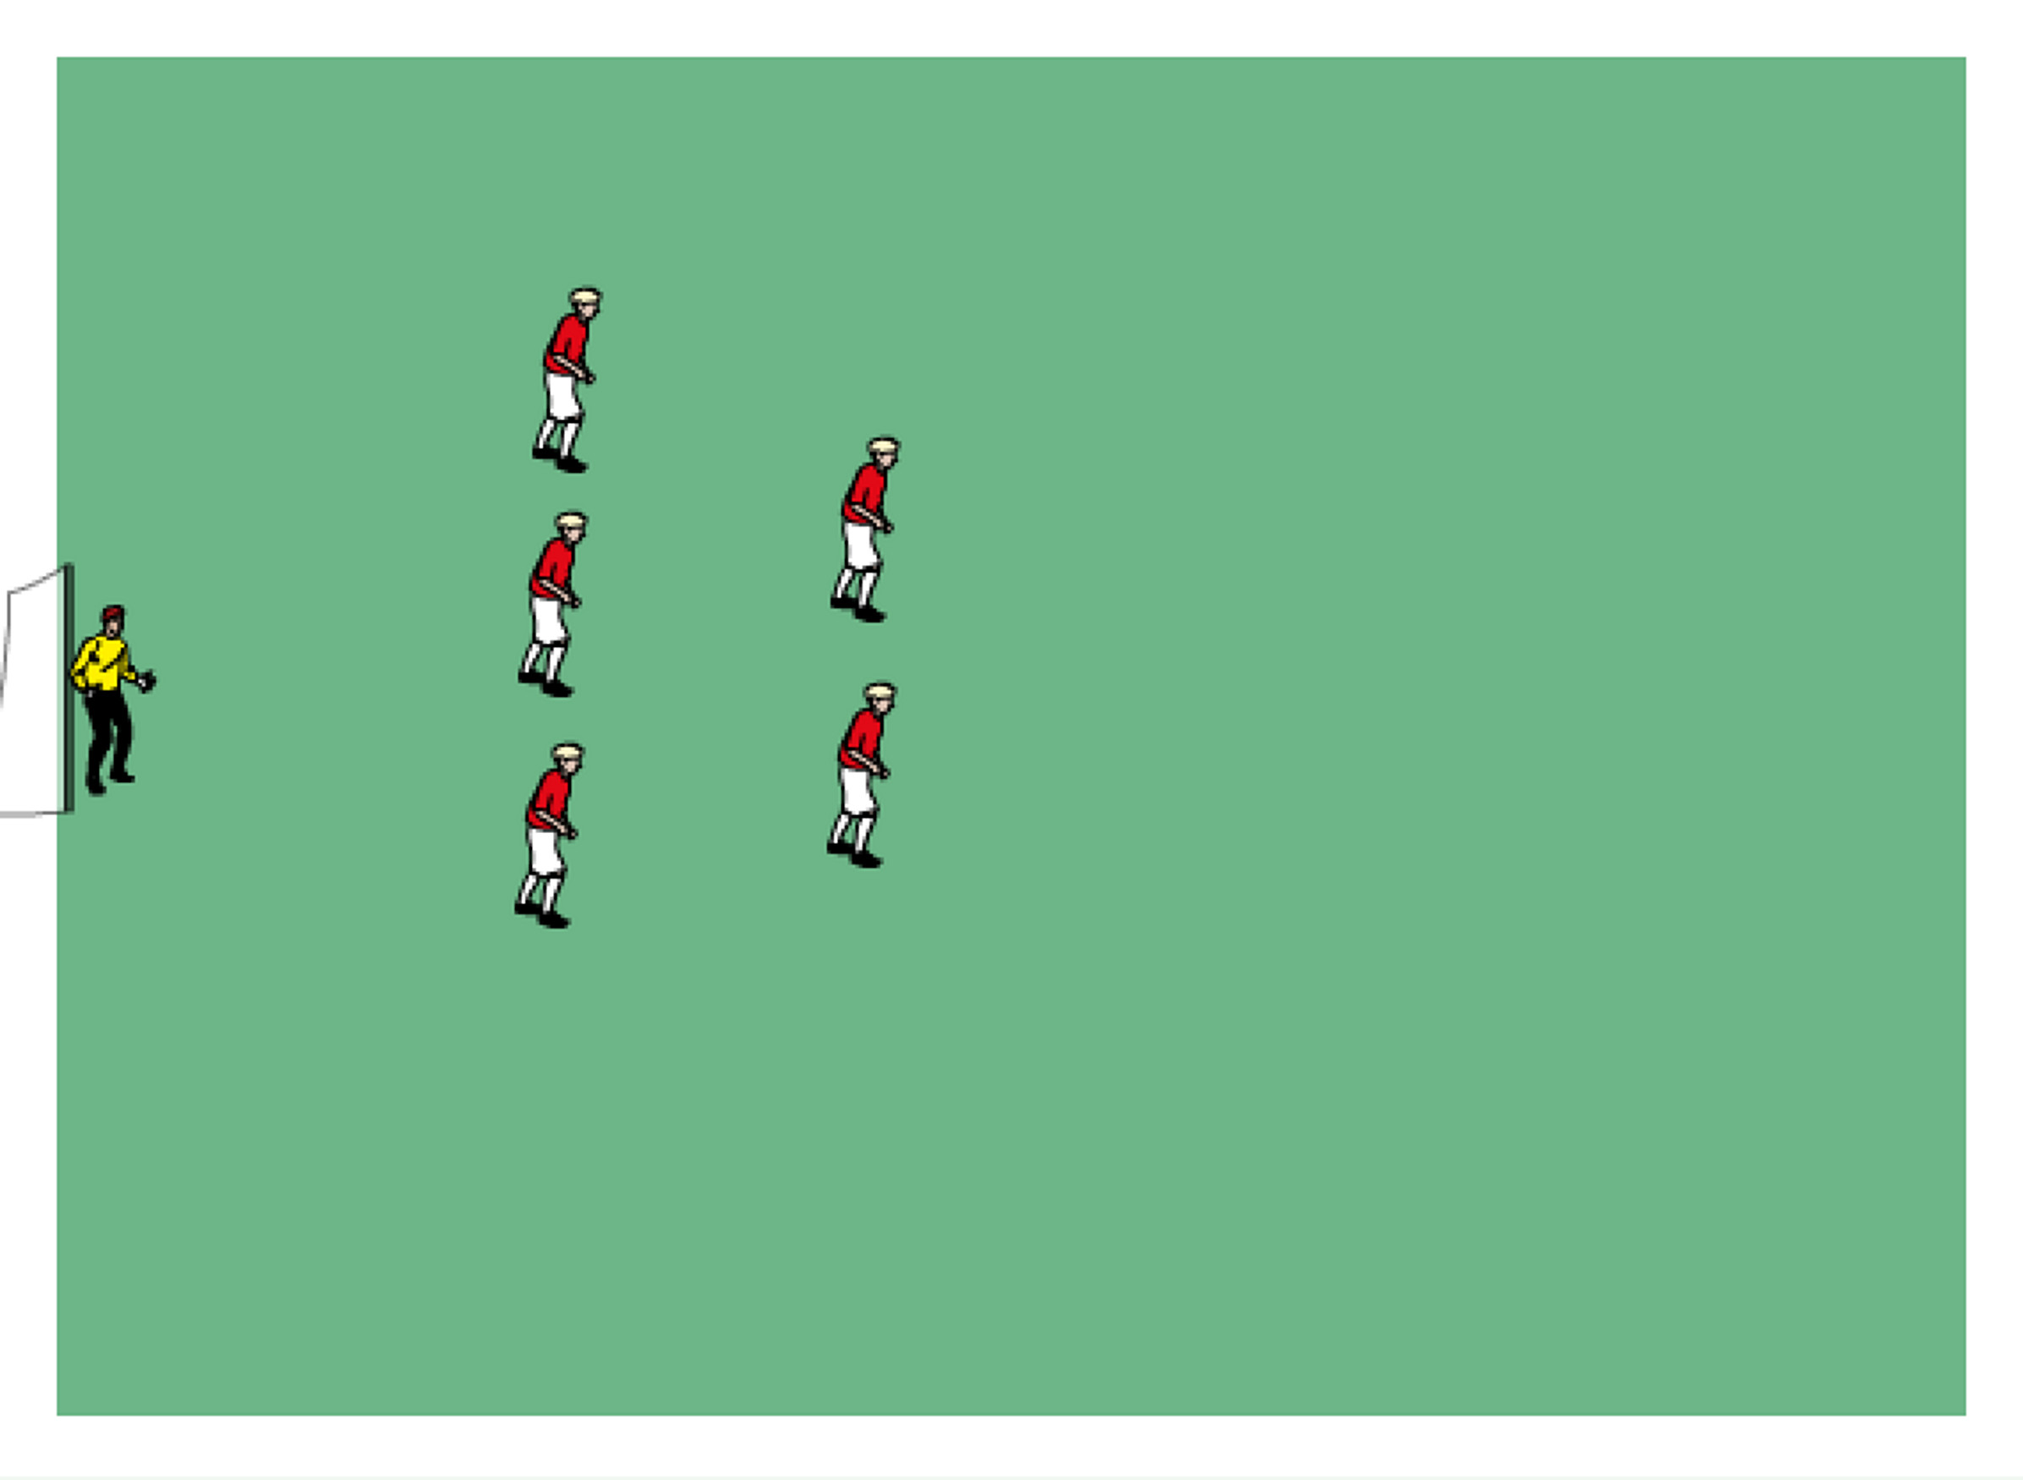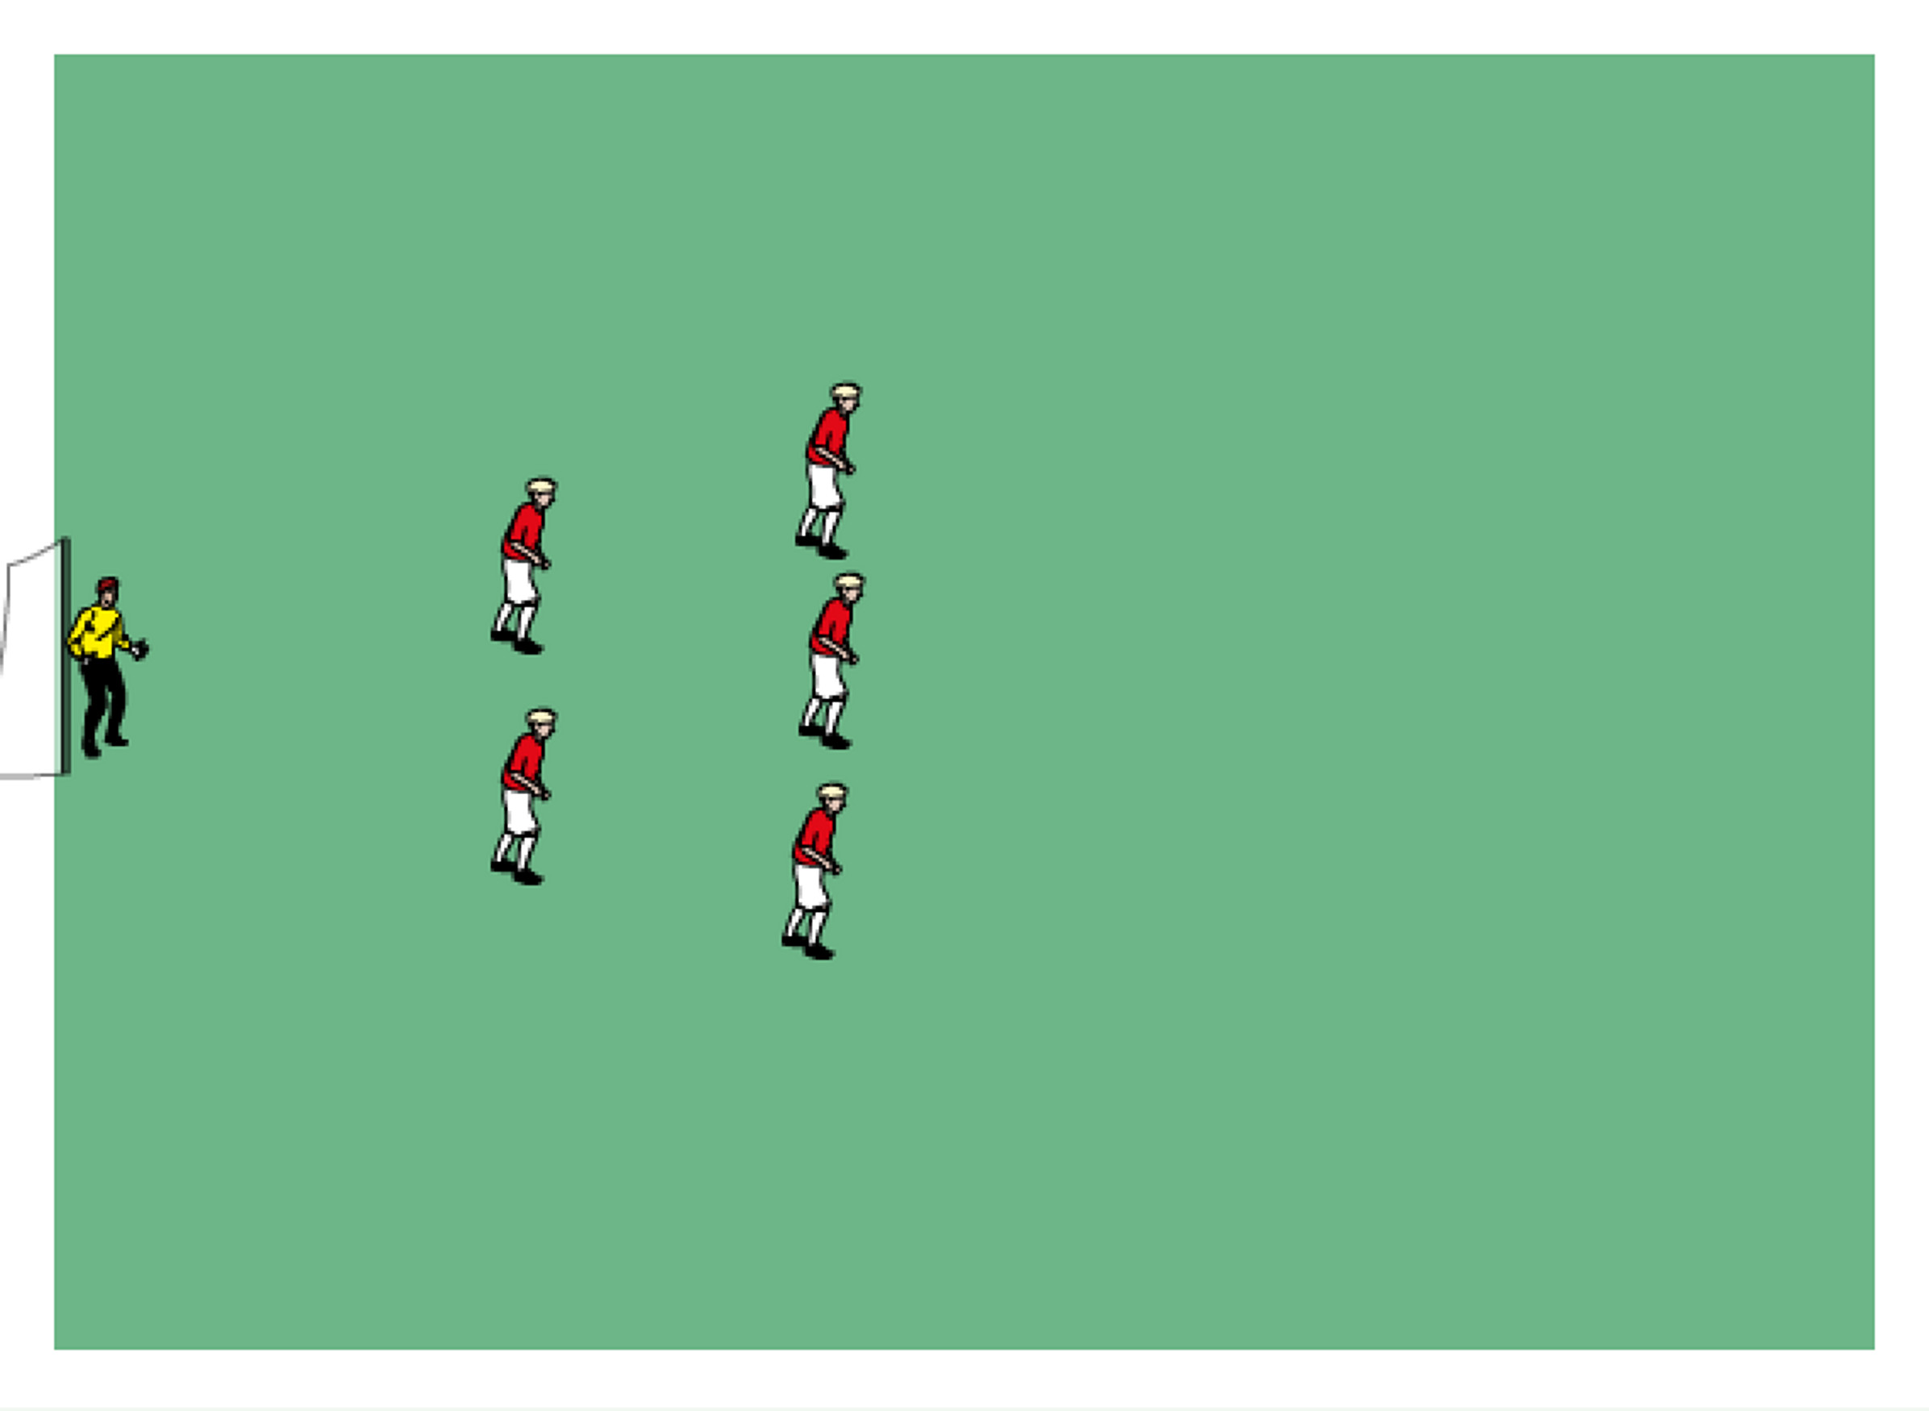
- Ve středových variantách vlastně hráči poprvé objevují střed hřiště. Celkově vhodné z hlediska učení se spolupráci a pohybu po hřišti, je pro tuto věkovou kategorii jednotlivá střídat rozestavení. Hráče uprostřed učíme orientaci na všechny strany a připravujeme tak hráče na roli tvůrců hry. Variantu na prvním obrázku s hráčem hrajícím na pozici za trojicí středových hráčů nedoporučujeme.
- Nestředové varianty vytvářejí dobré předpoklady k proměnlivému přebíhání přečíslujících hráčů z řady do řady. Přečíslujícím hráčem může být jak hráč krajní, tak střední. U krajních hráčů lze takto celkem snadno podporovat pojetí „celočárového“ hráče. (obránce útočí)
- Posuny v rozestaveních na jednotlivé pozice
- Mohou být prováděny tak, aby v utkáních, ale i v různých třetinách utkání hrál hráč na jiné pozici, čímž se připravuje půda pro pozdější všestrannost hráčů. V praxi trenér přihlédne především ke schopnosti hráče zvládat úkoly na různých pozicích. Střídání hráčů na různých pozicích by mělo být v přípravkách rovnoměrné. Pokud však dělá hráčům střídání během třetiny problémy a snižuje rapidně výkon, pak je třeba s tím nakládat opatrně a individuelně. Dětem, případně i rodičům, je nutné důvody hry na různých postech vysvětlovat.
- Pokud se na některém postu hráči opakovaně zjevně daří více než na jiných, je třeba tuto informaci brát v úvahu a dále s ní pracovat. Vzhledem k převažujícímu praváctví, je sice možné leváky častěji vytěžovat na levé straně, ale stále vzhledem ke snaze o všestrannost.
- Posuny hráčů na postech se nedoporučuje provádět za běhu hry, aby nedocházelo k možným ztrátám plynulosti hry, vznikajícím z náhlého přesunu. Takové přesuny jsou obecně vhodné až v pozdějších kategoriích. Zde trenéři dbají na orientaci v herním prostoru, ze kterého má hráč vycházet, ale nezakazují hráčům jej opouštět ať již s míčem či bez něj. Snahu o přečíslování naopak podporujeme.
- Přehled trenéra o všech svých minitýmech
Při hře na více minihřištích je vhodné, aby se pozornost trenérů rovnoměrně rozkládala na všechny minitýmy a pokud jsou přítomni asistenti, měli by vzájemně rotovat tak, aby hlavní trenér viděl všechny hráče v utkání. V případě, že jsou rodiče schopni spolupracovat s trenérem, je vhodné, aby každý minitým měl svého trenéra - asistenta, který může po domluvě s trenérem hráče střídat.
- Vysvětlování herních situací hráčům
  - V momentech, kdy chce trenér aktuálně něco hráči vysvětlit, není třeba střídat, ale pouze zavolat hráče a krátce mu poradit. V tomto momentě by mělo přijít vysvětlení – v hlavních bodech zopakované hráčem. S takovými momenty by se mělo šetřit a nepovolávat k sobě jednoho hráče příliš často (jednou za třetinu). Toto je doporučeno využívat, zejména pokud se nějaká chyba opakuje.
  - Oproti mladší přípravce bychom se měli snažit, aby hráč přišel na svou chybu sám a sám řekl lepší řešení. To nám dává větší šanci, že hráč pochopí chybu i lepší řešení. Přichází to v úvahu zejména u hráčů, kteří již fotbal déle hrají (alespoň 1 rok) a víme, že jsou schopni základní chyby odhalovat. U dětí, které s fotbalem teprve začínají, je vhodné volit jednoduší postup, kdy hráči sdělíme, že to, co udělal, bylo dobré, ale šlo by to udělat lépe. Vysvětlit jak.
  - Trenér svým chováním ovlivňuje hráče i rodiče. Pozor na to, že chybující hráči vnímají gestikulaci trenéra za čárou obdobně, jako slovní projev a není vhodné tedy ani slovně dávat najevo nespokojenost ve stylu „co to zase vyvádíš“!?, ale ani mávat afektovaně rukama atd. Emoční paměť dětí je obdobně výkonná jako jiné druhy paměti

Koučink, aneb jak poradit hráči?
Hráč hrající na pravé straně kopne ukvapeně míč dopředu, kam nenabíhá žádný jeho spoluhráč. Trenér jej bez afektu zavolá, pokud možno pochválí jeho výkon a zeptá se, zda hráč ví, jakou udělal chybu.
1. Pokud hráč sám odhalí chybu, pochválí jej za to a zeptá se na lepší variantu řešení
- pokud hráč odpoví správně, může jít zpět do hry s pokynem trenéra, například: „tak se snaž to příště udělat tak, jak říkáš.“
2. Pokud hráč neví o své chybě, nebo řekne špatnou variantu, trenér mu chybu odhalí a zeptá se, proč hráč kopl míč dopředu?
    - pokud hráč odpoví, že neví, pak mu trenér poradí, ať příště běží s míčem dopředu sám, nebo se podívá, jestli může nahrát někomu volnému.
    - pokud hráč, na otázku proč kopnul míč dopředu, řekne nějaký důvod, trenér přijme jeho vysvětlení, ale pokud s tím není spokojen, zeptá se na lepší variantu řešení.
bb. pokud hráč nyní odpoví správně - může jít zpět do hry s pokynem trenéra, například: „tak se snaž to příště udělat tak, jak říkáš.“
    - pokud hráč na otázku, proč kopnul míč dopředu, neví jak odpovědět, vysvětlí trenér jednoduchým způsobem lepší řešení a nechá to hráče významově zopakovat, což by mělo naznačit, že hráč pochopil. Pak jde hráč zpět do hry.
Odvolání hráče ze hry by mělo být co nejkratší (cca 30s) a u jednoho hráče by mělo být použito střídmě - jednou za třetinu.
Pedagogických doporučení je samozřejmě celá řada a jako celek, který nelze nikdy plně uzavřít, je možné je doplňovat na trenérských kursech, či studováním učebnic a metodických DVD. Pokud máte zájem o více informací, kontaktujte své příslušné OFS, KFS, či přímo trenérsko-metodický úsek ČMFS. Zkrácenou informaci o systému vzdělávání trenérů najdete na www.fotbal.cz , Trenérsko metodický úsek /vzdělávací program ČMFS/ Chcete se stát trenérem? Web-adresa v roce 2011: http://nv.fotbal.cz/scripts/detail.php?id=90726&tmplid=1369
Pojďme na výchově spolupracovat!

